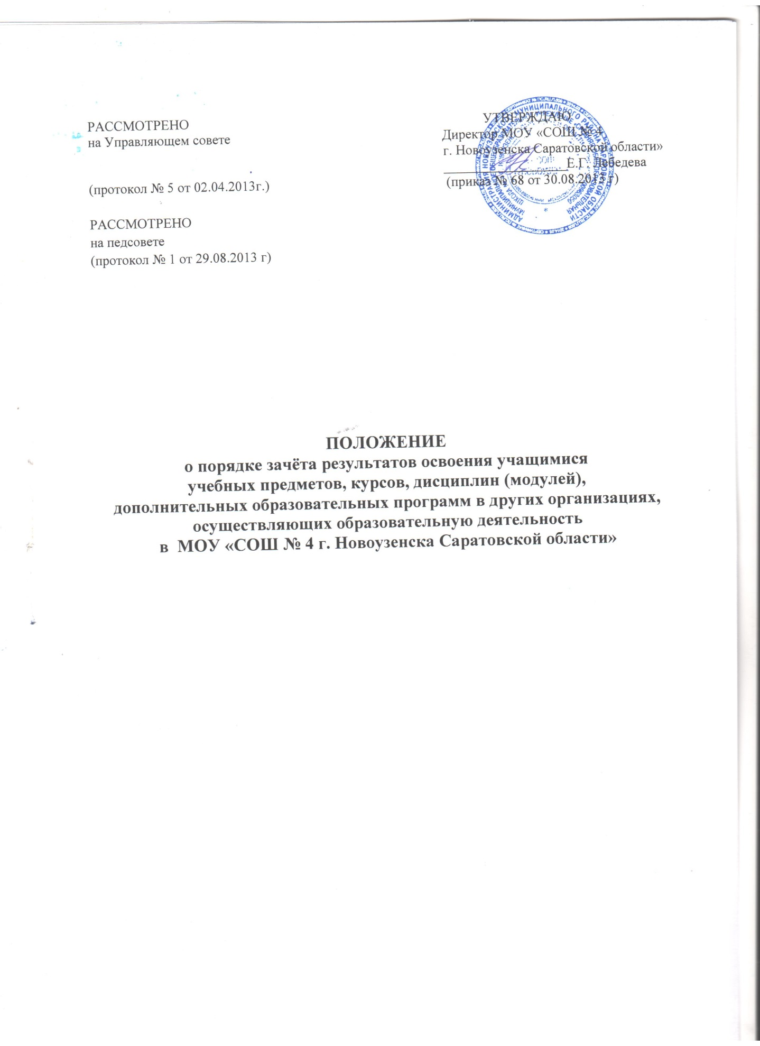

- ОБЩИЕ ПОЛОЖЕНИЯ

- Настоящий Порядок зачёта результатов освоения учащимися учебных предметов, курсов, дисциплин (модулей), дополнительных образовательных программ в других организациях, осуществляющих образовательную деятельность (далее - Порядок), разработан в соответствии с Федеральным законом от 29.12.2012 № 273-ФЗ «Об образовании в Российской Федерации» (п.6,7,21,22 ч.1.ст.34) с целью реализации права учащихся на зачёт учреждением результатов освоения учебных предметов, курсов, дисциплин (модулей) (далее - учебных предметов), дополнительных образовательных программ в других организациях, осуществляющих образовательную деятельность.

- Под зачётом результатов освоения учебных предметов (дополнительных образовательных программ) в настоящем Порядке понимается перенос в документы об освоении образовательной программы (личное дело, документ об образовании) наименования учебных предметов (дополнительных образовательных программ) и соответствующей отметки, полученной при их освоении в других организациях, осуществляющих образовательную деятельность (далее - зачет). В случае если учебный предмет (дополнительная образовательная программа) осваивался по системе оценивания, отличной от 5-ти балльной, в документ об освоении образовательной программы вносится его наименование. Решение о зачёте освобождает учащегося от необходимости повторного изучения соответствующего учебного предмета (дополнительной образовательной программы).

  - Зачёт производится для учащихся:
- обучающихся по основным образовательным программам, реализуемым в сетевой форме;
- временно получавших образование в санаторных школах, реабилитационных общеобразовательных учреждениях, т.п.;
- ранее обучавшихся в других общеобразовательных учреждениях;
- изучавших учебные предметы (дополнительные образовательные программы) по собственному выбору в других организациях, осуществляющих образовательную деятельность.
  - Для получения зачёта родители (законные представители) несовершеннолетнего учащегося, совершеннолетние учащиеся представляют в учреждение следующие документы:
- заявление о зачёте учебного предмета, в котором указываются: название учебного предмета; класс (классы), год (годы) изучения предмета; полное наименование и юридический адрес организации, осуществляющей образовательную деятельность; форма (формы) промежуточной аттестации; отметка (отметки) учащегося по результатам промежуточной аттестации (приложение 1);
- документ, заверенный подписью руководителя и печатью организации, осуществляющей образовательную деятельность, который содержит следующую информацию: название учебного предмета; класс (классы), год (годы) изучения предмета; объём, в котором изучался учебный предмет, в соответствии с учебным планом организации; форма (формы) промежуточной аттестации; отметка (отметки) учащегося по результатам промежуточной аттестации, или документ об образовании, справку об обучении или о периоде обучения;
- копию лицензии на осуществление образовательной деятельности организации, осуществляющей образовательную деятельность, в которой учащийся получал образование или обучался.
  - Зачёту подлежат результаты освоения учебных предметов учебного плана учреждения при одновременном выполнении следующих условий:
- полностью совпадает наименование учебного предмета;
- объём часов, в котором освоен учебный предмет, составляет не менее 90% от объёма, реализуемого в учреждении на данном этапе обучения;
- учебный предмет не является обязательным при прохождении государственной итоговой аттестации;
- учебный предмет не выбран учащимся для прохождения государственной итоговой аттестации.
  - Учреждение вправе запросить от учащегося или родителей (законных представителей) несовершеннолетнего учащегося дополнительные документы и сведения об обучении в другой организации, осуществляющей образовательную деятельность.
  - В случае выполнения условий, зафиксированных п. 5 Порядка, принимается решение о зачёте, которое фиксируется приказом и доводится до сведения учащихся и их родителей в течение трёх рабочих дней.
  - В случае невыполнения условий, зафиксированных п. 5 Порядка, решение о зачёте принимается педагогическим советом учреждения. Педагогический совет может принять решение:
- об отказе в зачёте результатов освоения учащимся учебных предметов (дополнительной образовательной программы), в других организациях, осуществляющих образовательную деятельность;
- о прохождение учащимся промежуточной аттестации по учебному предмету (в случае если в документах, представленных учащимся, не отражена форма (формы) промежуточной аттестации).
  - Решение педагогического совета доводится до сведения учащихся и их родителей в течение трёх рабочих дней.
  - Промежуточная аттестация проводится учителем, преподающим учебный предмет, в классе. Сроки проведения промежуточной аттестации учащихся и состав аттестационной комиссии утверждаются приказом.
  - Зачёт проводится не позднее одного месяца до начала государственной итоговой аттестации.
  - Результаты зачёта фиксируются в личном деле (карте) учащегося, вносятся в документ об образовании, справку об обучении.
  - Принятие решения о зачёте в случае реализации основных общеобразовательной программ в рамках сетевой формы реализации основных общеобразовательных программ производится в соответствии с договором, заключенным между организациями, осуществляющими образовательную деятельность.

